**Курсовая работа по курсу «Базы данных» Шавтикова Лилианна Магомедовна**

1. Предметная область для моделирования БД «Фотостудия» Сущности: фотостудия, сотрудник, заказ, услуга, заказанная услуга, клиент
2. Концептуальная модель должна описывать все сущности, входящие в моделируемую область, без уточнения атрибутов и декомпозиции. **4-6 основных** **сущностей**.

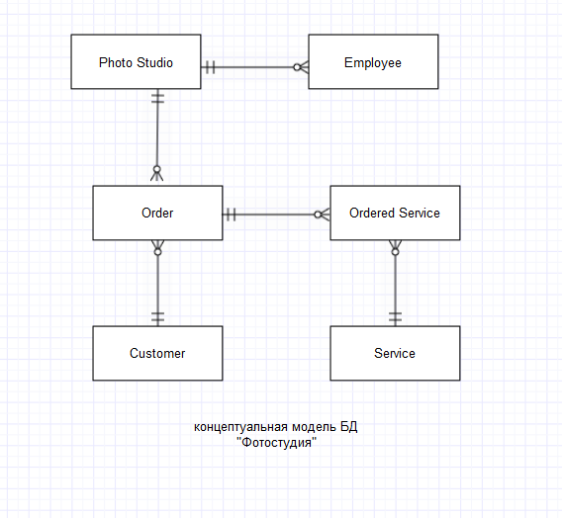

1. Логическая модель должна описывать таблицы, из которых состоит проектируемая база данных и атрибуты. Логическую модель требуется проектировать с учетом возможной декомпозиции таблиц. Проектируемая база должна находиться во 2НФ или 3НФ с обоснованием выбора НФ. Допустимо использование современных подходов к моделированию – DataVault, Anchor и других, по согласованию с семинаристом. **После нормализации ~10 сущностей (для DataVault ~ 15, для Anchor ~60-70)**.

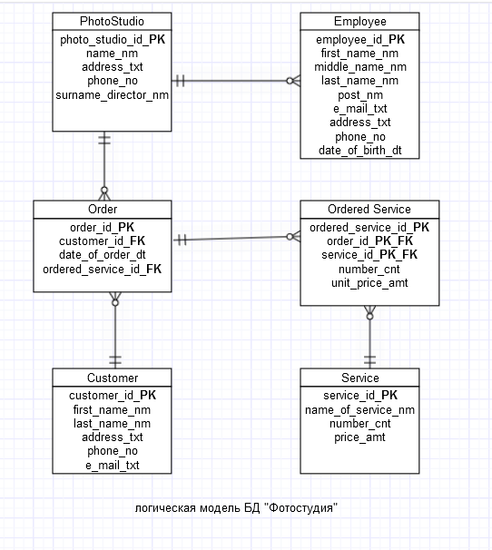

|  |  |  |  |  |  |
| --- | --- | --- | --- | --- | --- |
| PhotoStudio**/ Фотостудия** | | | | | |
| **Название** | **PK** | **FK** | **Описание** | **Тип данных** | **Ограничение** | |
| photo_studio_id | + |  | Идентификатор фотостудии | INTEGER | NOT NULL PRIMARY KEY | |
| name_nm |  |  | Название фотостудии | VARCHAR(100) | NOT NULL | |
| address_txt |  |  | Адрес фотостудии | VARCHAR(100) |  | |
| phone_no |  |  | Номер телефона | VARCHAR(15) |  | |

|  |  |  |  |  |  |
| --- | --- | --- | --- | --- | --- |
| Service**/ Услуга** | | | | | |
| **Название** | **PK** | **FK** | **Описание** | **Тип данных** | **Ограничение** | |
| service_id | + |  | Идентификатор услуги | INTEGER | NOT NULL PRIMARY KEY | |
| name_of_service_nm |  |  | Название услуги | VARCHAR(100) | NOT NULL | |
| number_cnt |  |  | Количество поставляемых услуг | INTEGER |  | |
| price_amt |  |  | Цена | DECIMAL(12,2) |  | |

|  |  |  |  |  |  |  |
| --- | --- | --- | --- | --- | --- | --- |
| Employee **/ Сотрудник** | | | | | | |
| **Название** | **PK** | **FK** | **Описание** | **Тип данных** | | **Ограничение** | |
| employee_id | + |  | Идентификатор сотрудника | INTEGER | | NOT NULL PRIMARY KEY | |
| first_name_nm |  |  | Имя | VARCHAR(50) | | NOT NULL | |
| middle_name_nm |  |  | Фамилия | VARCHAR(50) | | NOT NULL | |
| last_name_nm |  |  | Отчество | VARCHAR(50) | | NOT NULL | |
| post_nm |  |  | Должность | VARCHAR(50) | | NOT NULL | |
| e_mail_txt |  |  | Электронная почта | VARCHAR(100) | |  | |
| address_txt |  |  | Адрес | | VARCHAR(100) |  | |
| phone_no |  |  | Номер телефона | | VARCHAR(15) |  | |
| date_of_birth_dt |  |  | Дата рождения | | DATE |  | |

|  |  |  |  |  |  |
| --- | --- | --- | --- | --- | --- |
| Customer **/ Клиент** | | | | | |
| **Название** | **PK** | **FK** | **Описание** | **Тип данных** | **Ограничение** | |
| customer_id | + |  | Идентификатор клиента | INTEGER | NOT NULL PRIMARY KEY | |
| first-name_nm |  |  | Имя | VARCHAR(50) | NOT NULL | |
| last_nm |  |  | Фамилия | VARCHAR(50) | NOT NULL | |
| address_txt |  |  | Адрес клиента | VARCHAR(100) |  | |
| phone_no |  |  | Номер телефона | VARCHAR(15) |  | |
| e_mail_txt |  |  | Электронная почта | VARCHAR(100) |  | |

|  |  |  |  |  |  |
| --- | --- | --- | --- | --- | --- |
| Order **/ Заказ** | | | | | |
| **Название** | **PK** | **FK** | **Описание** | **Тип данных** | **Ограничение** | |
| order_id | + |  | Идентификатор заказа | INTEGER | NOT NULL PRIMARY KEY | |
| customer_id |  | + | Идентификатор клиента | INTEGER |  | |
| date_of_order_dt |  |  | Дата заказа | DATE |  | |
| ordered_service_id |  | + | Заказанная услуга | INTEGER |  | |

|  |  |  |  |  |  |
| --- | --- | --- | --- | --- | --- |
| Ordered service **/ Заказанная услуга** | | | | | |
| **Название** | **PK** | **FK** | **Описание** | **Тип данных** | **Ограничение** | |
| ordered_service_id | + |  | Заказанная услуга | INTEGER | NOT NULL PRIMARY KEY | |
| order_id |  | + | Идентификатор заказа | INTEGER | NOT NULL | |
| service_id |  | + | Идентификатор услуги | INTEGER | NOT NULL | |
| number_cnt |  |  | Количество поставляемых услуг | INTEGER |  | |
| unit_price_amt |  |  | Цена за единицу товара | DECIMAL(12,2) |  | |